**K线功能待优化需求文档**

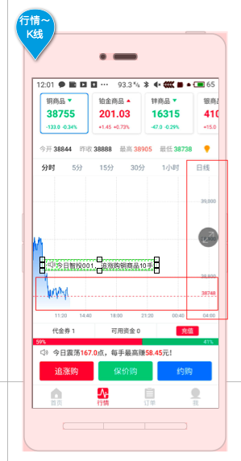

分时页需优化：

1. K线数据根据点位波动，实时刷新；（k线实时波动）；（效果参考快赢）；
2. 增加“小喇叭”提示，用户建仓后～小喇叭提示（如上图）【分时页&K线都添加“小喇叭”提示】；

规则：

* 用户每次进入行情页面，立即显示“小喇叭”提示；
* 小喇叭展示4s，具体动态效果可参考“快赢”；
* 第一条小喇叭与第二条小喇叭显示时间间隔，控制在20～30s内。时间间隔20～30s区间随机、不要同样的时间间隔。
* 显示数据为真实建仓数据（20~30s拉取一条最新数据；没有最新数据，拉取历史数据【历史数据需要做订单去重】）
* 举例：镍产品展示所有商品的最新建仓记录、对不同商品不做区分
* 休市的时候，不展示小喇叭

1. 分时/K线做成可左右滑动的效果；
2. （待技术调试、观察效果）分时的时间轴跨度调小，时间间隔30分钟、一屏展示2个半小时；纵轴以下方表格为主：

|  |  |  |
| --- | --- | --- |
| **分时/K线纵轴间隔** | | |
| 商品 | 分时 | K线 |
| 铂金 | 0.1 | 0.5 |
| 银 | 5 | 10 |
| 锌 | 10 | 50 |
| 铜 | 25 | 100 |
| 镍 | 250 | 2500 |
| 大豆 | 2.5 | 5 |
| 小麦 | 1 | 5 |
| 玉米 | 1 | 2.5 |

1. 整体UI界面需优化：蓝色透明度降低、十字光标展示“黑色背景色”透明度调低；如果不去掉，十字线以及标价、透明度调低；背景“方格”颜色透明度调低；扩屏icon待优化：透明底调低、尺寸调小；
2. 横轴对应的时间与当前时间不匹配；

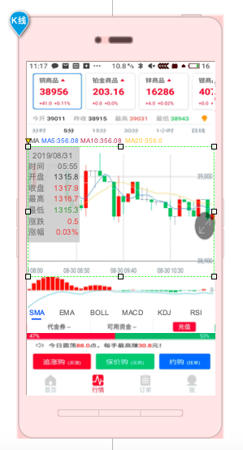

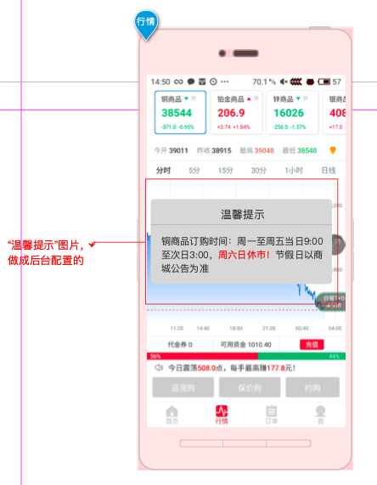­­

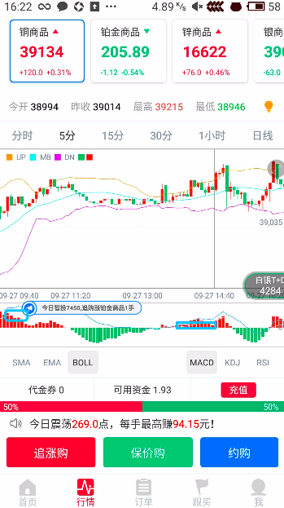

K线页待优化：

1. K线柱状图历史点位数据展示；
2. K线历史数据（今开、昨收、最高、最低）数据随着走势波动、实时变化；
3. K线展示1.5月的数据，避免手机屏右侧部分走势看不到；
4. 整体UI界面需优化： MA10线的颜色调更醒目，去掉色块、只展示MA10以及对应的实时数字；（计算公式；MA = (C1+C2+C3+C4+C5+....+Cn)/n （C 为收盘价，n 为移动平均周期数）例如，5日移动平均价格计算方法为： MA5=（前四天收盘价+前三天收盘价+前天收盘价+昨天收盘价+今天收盘价）/5。）
5. 增加行情提醒”悬浮窗“功能；
6. 周一至周五，只展示休市之前的数据、休市之后的数据、休市时间段的数据不展示。举例说明：银商品，只展示周二次日4点前数据、次日6点后的数据走势。4:00～6:00时间短不展示；
7. 周六日休市，留k线历史记录+“休市”弹窗提示；
8. 增加夜间/白日模式；
9. 上涨柱状图变成“空心”；
10. 篮框标记的曲线（DEA线）走势，将白色调成其他颜色（建议明亮点的色值）